**Návod na prihlásenie používateľov na vyplnenie elektronických posudkov o riziku**

**Ako si vytvorí PZS účet?**

1. Vitajte na stránke Úradu verejného zdravotníctva SR [www.uvzsr.sk](http://www.uvzsr.sk)
2. 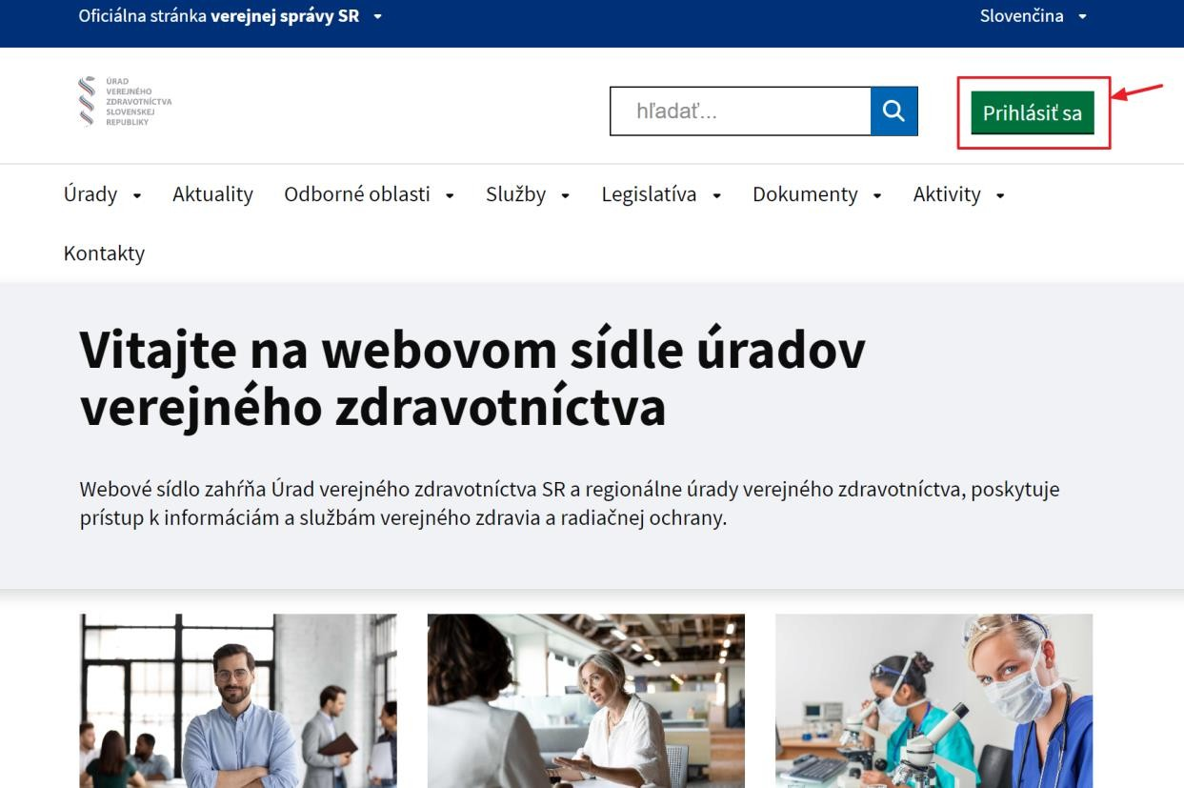Zvoľte v menu položku *„Prihlásiť sa“.*
3. Systém otvorí ďalšiu obrazovku. Tu vyberte prihlásenie pomocou **občianskeho preukazu**:

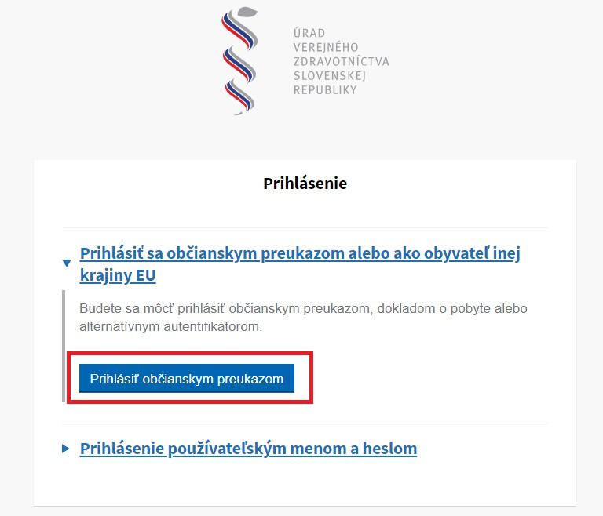

1. Prihláste sa za spoločnosť, pod ktorou chcete žiadosť podať.

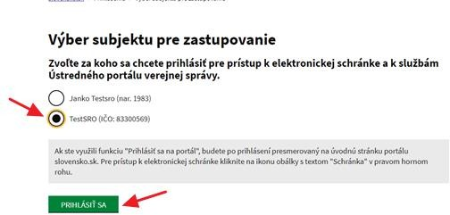

1. Pri prvotnom prihlásení systém môže vyžiadať doplniť kontaktné údaje ak ich nemáte vyplnené na stránke Slovensko.sk.

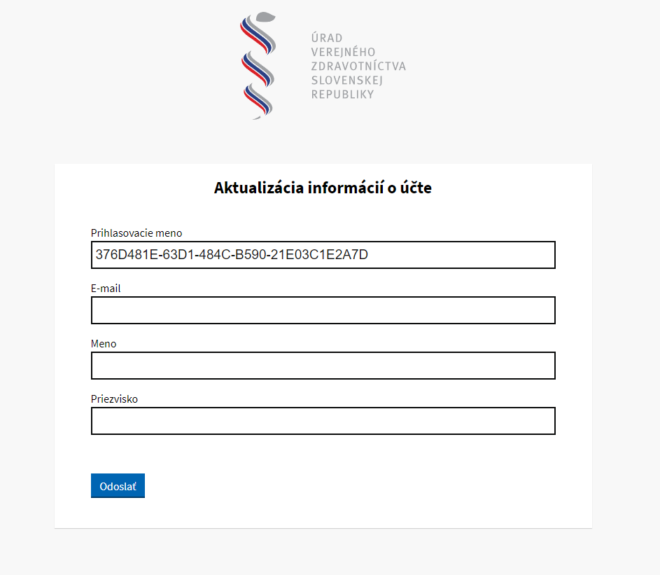

1. **Po prihlásení je potrebné, aby si PZS registrovalo osobu ktorá bude vykonávať posudok o riziku.**

Po kliknutí na meno prihláseného používateľa (v pravom hornom rohu) vyberte položku *„Žiadosť o oprávnenie“.*

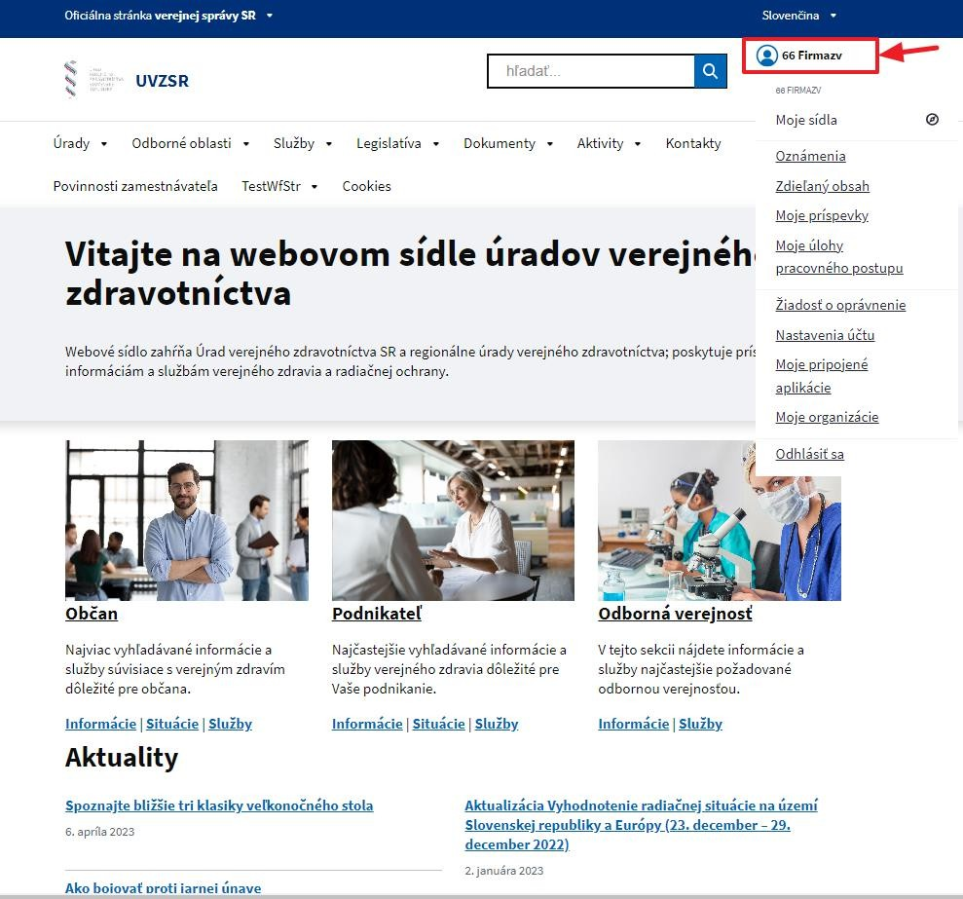

1. Na obrazovke zvolí službu „*Žiadosť o registráciu nového používateľa“*

1. Pri registrácii vyplní údaje používateľa, ktorý bude vykonávať posudky o riziku v Zberovom module.

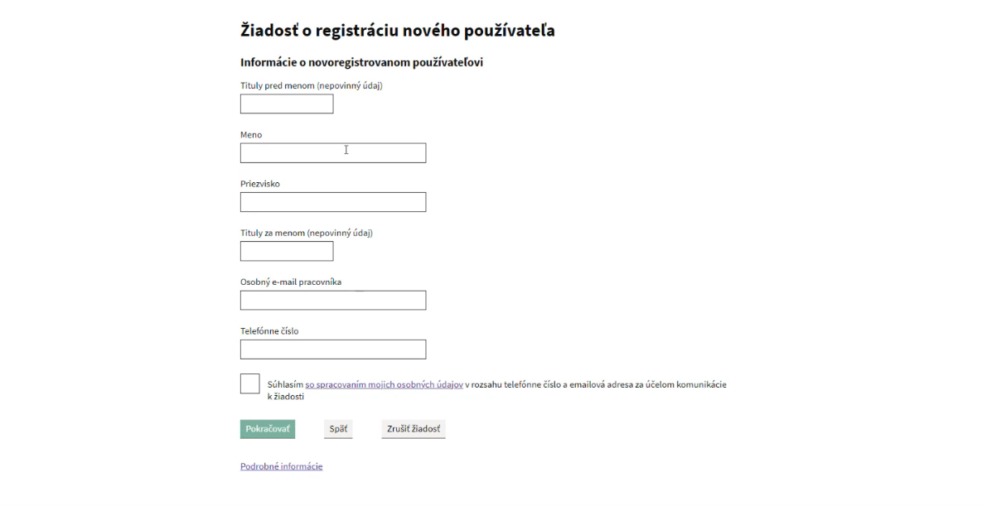

1. V ďalšom kroku si zvolí možnosť „Preventívne pracovné lekárstvo“ a zaškrtne políčko „Pracovná zdravotná služba - spracovateľ“.

1. Po úspešnom odoslaní žiadosti obdrží žiadateľ e-mailové potvrdenie o udelení prístupu a oprávnení *do zberového modulu*.Novo registrovanému používateľovi sú na email zaslané prístupové údaje do Zberového modulu.
2. **Podrobnejšie informácie nájdete na:** <https://www.uvzsr.sk/documents/d/uvz/navodnapodanieexternejziadosti>

**Ako sa prihlási pracovná zdravotná služba (PZS)**

1. Pred prihlásením PZS je nevyhnutné mať nainštalovanú aplikáciu **Google Authenticator** do mobilného telefónu

* pre systém Android **-** [Google play](https://play.google.com/store/apps/details?id=com.google.android.apps.authenticator2)
* pre systém iOS Apple **-** [Apple store](https://play.google.com/store/apps/details?id=com.google.android.apps.authenticator2)

1. 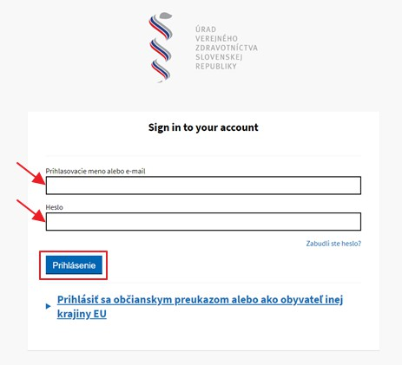PZS sa prihlási do aplikácie [zberového modulu](https://sdcl.isuvz.uvzsr.sk/#/dashboard) Úradu verejného zdravotníctva pomocou používateľského mena a hesla, ktorý jej bol zaslaný na e-mail.
2. Pokiaľ sa prihlasujete prvý krát, systém vyžaduje zmenu hesla.

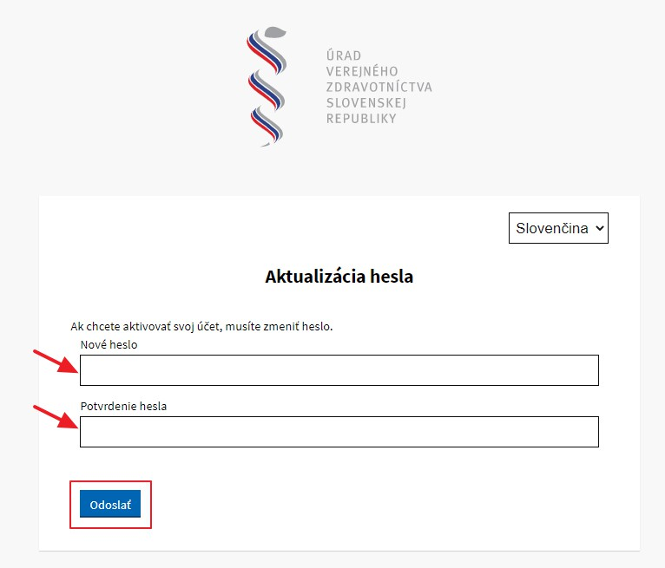

1. Po prihlásení pomocou používateľského mena a hesla sa zobrazí nasledovná obrazovka.

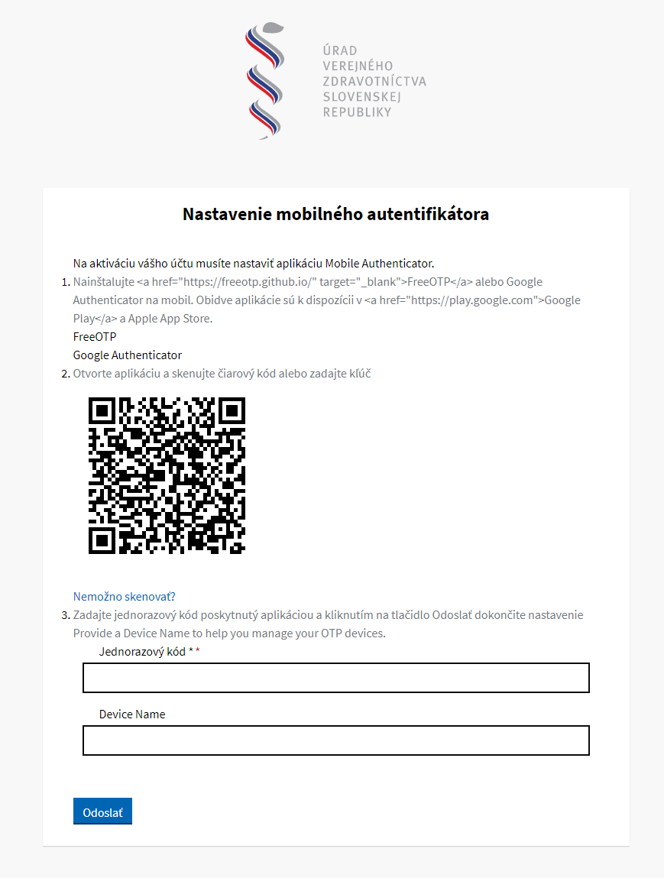

1. 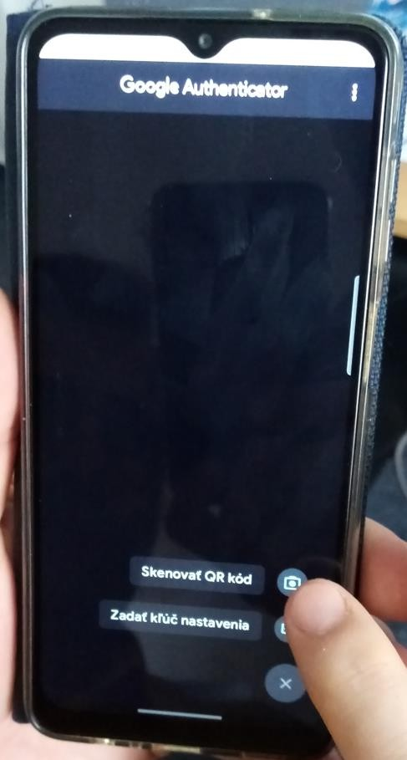Po prihlásení pomocou používateľského mena a hesla je nevyhnutné otvoriť aplikáciu **Google Authenticator** vo Vašom mobilnom telefóne, zvoliť cez tlačidlo „+“ *„Skenovať QR kód“* a naskenovať QR kód.

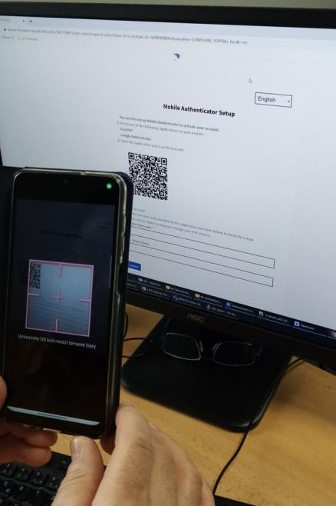

1. Google Authenticator vygeneruje jednorazový kód pre prihlásenie, ktorý zadajte do položky „*Jednorázový kód*“ na obrazovke prihlásenia a potvrďte tlačidlom „*Odoslať*“.

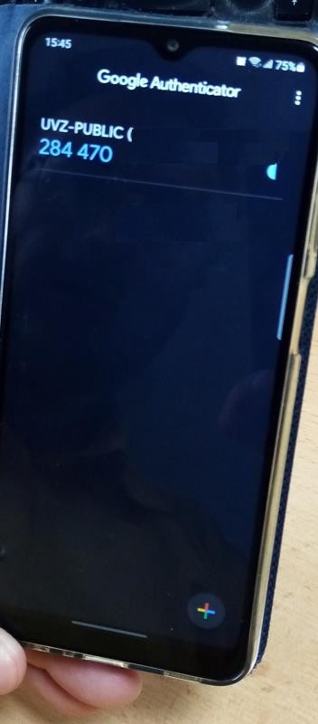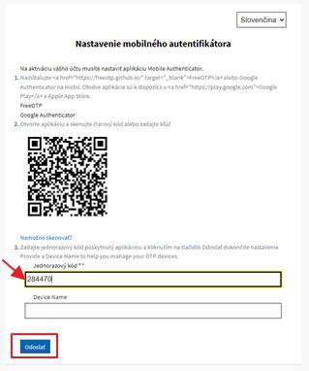

1. **Podrobnejšie informácie nájdete na:**

<https://www.uvzsr.sk/documents/d/uvz/navodmfaprihlaseniezberovymodul>

1. Po úspešnom prihlásení je používateľ presmerovaný do aplikácie zberového modulu.

Úvodná obrazovka pre prácu v zberovom module:

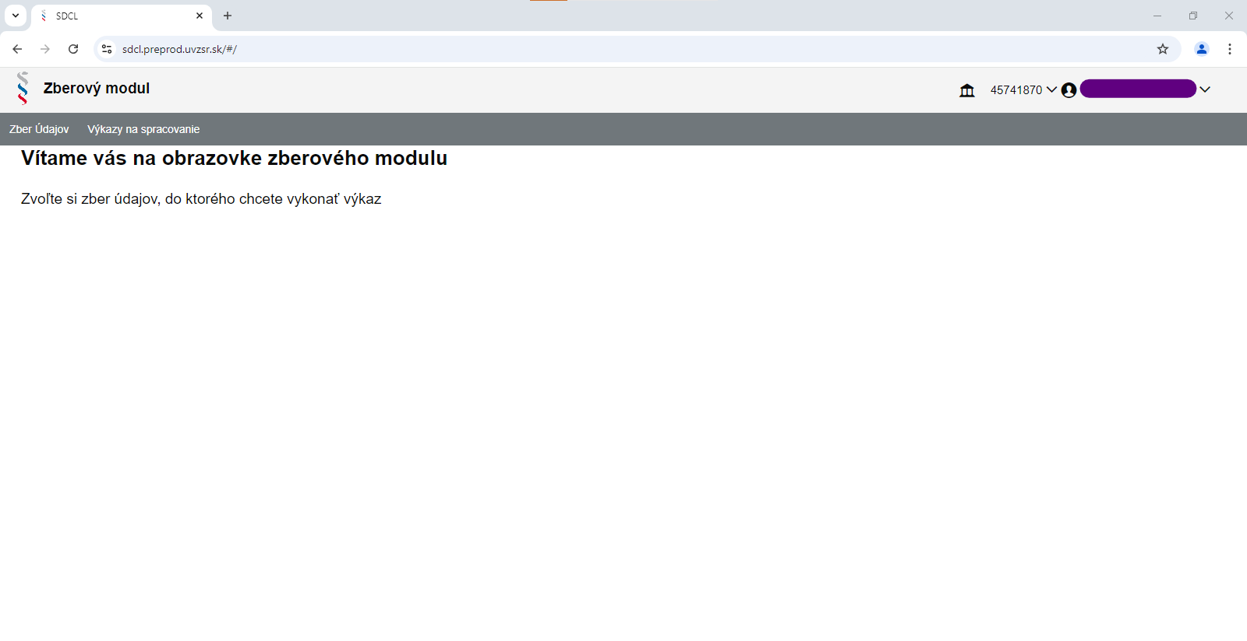

1. Postup na prácu s aplikáciou zberového modulu (spracovanie posudkov o riziku) je uvedený v príručke .....